ПРАКТИЧЕСКАЯ РАБОТА № 3. ГРАФИЧЕСКИЙ РЕДАКТОР GIMP ИНСТРУМЕНТ «ТЕКСТ»

Задание:

1. Создать текст на изображении – взять три разных изображения из практической работы №2 добавить текст: цветной текст (плоская, градиентная заливка), обведенный текст, свечение текста и др. и поместить в рамки. В отчете исходные изображения и с выполненным заданием.

2. Создать визитку. Размер визитки – 162х114 мм. В визитке указываем свои данные: ФИО, группа, специальность, курс, факультет и др. Используем изображения из практической работы №2. Устанавливаем шрифт, его размер, цвет, фон, эффекты (применяем фильтры).

3. Творческое задание – создать обложку: «Учебное пособие по компьютерной графика: графический редактор GIMP» - применить все знания.

Контрольные вопросы.

1. Опишите алгоритм работы с инструментом Текст.

В работе не забываем делать скриншоты и расписывать алгоритм выполнения!!!

Примеры текста:

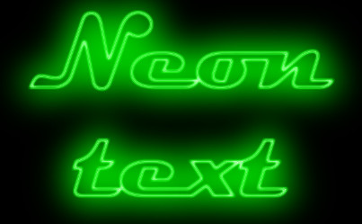

Рисунок 1 – Неоновый текст



Рисунок 2 – Огненный текст



Рисунок 3 – Светящийся текст

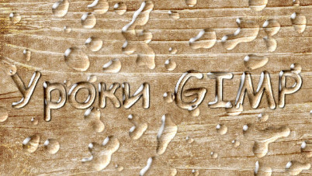

Рисунок 4 – Прозрачный текст